Communiqué de presse

Des grues à tour Liebherr permettent la rénovation d’un pont en Espagne

⸺

De nouveaux haubans et une voie de circulation supplémentaire pour le pont le plus au sud de Séville

Deux grues Liebherr 420 EC-H 16 Litronic sont haubanées aux pylônes du pont

Bonne collaboration entre Liebherr Tower Crane Solutions et Sancho Toro Sur

Des levages à 110 mètres de haut

**À Séville, deux grues High-Top permettent de rénover un pont important. Leur haubanage contre le pilier du pont s’est avéré être une tâche délicate lors de la planification et du montage. Les entretoises devaient en effet passer à travers les câbles qui relient le tablier du pont aux piliers.**

Séville (Espagne), le 4 avril 2024 – Deux grues à tour Liebherr 420 EC-H 16 Litronic sont en action à Séville, la quatrième ville d’Espagne, pour apporter leur contribution à la rénovation du pont routier « Puente Quinto Centenario ». Ce pont, une liaison très fréquentée de Séville, enjambe le fleuve Guadalquivir avec actuellement trois voies de circulation. Dans le cadre de sa rénovation, une voie supplémentaire sera ajoutée, ce qui permettra de répartir le trafic sur deux voies par direction aux heures de pointe. Jusqu’à présent, la troisième voie était, en fonction de la capacité, ouverte à la circulation soit en direction de Séville, soit dans le sens inverse en sortant de la ville.

Le haubanage de la grue entre les câbles métalliques du pont : un véritable défi

80 haubans au total reliés à deux pylônes érigés de part et d’autre de la rive soutiennent le tablier du pont, inauguré en 1991. Les deux grues High-Top sont montées à côté des pylônes du pont et sont fixées aux pylônes à deux endroits par des entretoises. Les profilés en caisson soudés (0,5 x 0,5 mètre) sécurisent les grues et s’étendent jusqu’au pylône du pont en passant par les câbles tendeurs du tablier. Cela a entraîné quelques défis, tant en matière de planification que de montage : les entretoises du haubanage de la grue ne devaient à aucun moment heurter les câbles, ce dont il a fallu tenir compte lors de la conception des entretoises. C’est ainsi que le choix s’est porté sur des profilés en caisson, fixés chacun à un segment de la tour de la grue par un cadre extérieur. Lors du montage, le haubanage inférieur des deux grues 420 EC-H 16 Litronic a dû passer à travers les haubans tendus de la structure du pont. Le bureau d’études Tower Crane Solutions (TCS) de Liebherr, responsable de la planification et du suivi des projets spéciaux, a apporté dès le début son aide et ses conseils et a soutenu le partenaire de location de Liebherr, Sancho Toro Sur, en ce qui concerne la planification du chantier et du montage. Les grues ont tout de suite été hissées à leur hauteur finale à l’aide d’une grue mobile. Il s’agissait d’abord d’installer le haubanage avant de fixer les parties tournantes à la grue. Le montage s’est déroulé alors que le pont était encore ouvert à la circulation. Les exigences de sécurité étaient en conséquence très élevées.

Rénovation du pont vieux de 33 ans

Une inspection du pont avait conclu qu’il fallait remplacer les câbles vieillissants qui relient le tablier aux pylônes. Au cours de leur mission, les grues soulèvent des renforts métalliques pour les pylônes pesant jusqu’à 7,5 tonnes à une hauteur de 110 mètres. Au total, dix de ces renforts doivent permettre d’ajouter une voie de circulation au pont construit en 1991. Dans le cadre de sa vaste rénovation, le « Puente Quinto Centenario » sera transformé.

Israel Requena, directeur général de Sancho Toro Sur, S.L., est fier des travaux réalisés dans le cadre de ce projet emblématique : « Les travaux sont un vrai défi et nous sommes heureux de participer à ce projet impliquant une grande responsabilité. Avec leur hauteur sous crochet maximale de 87,10 mètres, une capacité de levage maximale de 16 tonnes et une portée maximale de 75 mètres, les deux grues Liebherr 420 EC-H 16 Litronic conviennent parfaitement pour mener à bien cette mission. Leur efficacité, leur maniabilité et leur fiabilité en font les grues idéales pour la transformation du « Puente Quinto Centenario ». »

À propos de Sancho Toro Sur

Sancho Toro, dont le siège se situe à Séville et qui possède une succursale à Tenerife, compte 280 grues à tour Liebherr dans sa flotte de véhicules. L’entreprise est spécialisée dans la location et la vente de grues d’occasion et est un partenaire compétent pour le montage, le démontage, l’entretien et la réparation des appareils.

Au sujet du segment des grues à tour Liebherr

Avec une expérience de plus de sept décennies, Liebherr compte parmi les spécialistes reconnus des techniques de levage sur les chantiers de toutes sortes. La gamme des Tower Cranes de Liebherr rassemble un vaste programme de grues à tour haut de gamme qui sont utilisées dans le monde entier. Ce programme comporte des grues à montage rapide, des grues à tour à partie tournante supérieure, des grues à flèche relevable, des grues spéciales ainsi que des grues mobiles de construction. En plus des produits, Liebherr Tower Cranes propose un large éventail de prestations de service qui complètent le portefeuille : Tower Crane Solutions, Tower Crane Center et Tower Crane Customer Service.

**À propos du groupe Liebherr**

Le groupe Liebherr est une entreprise technologique familiale dont la gamme de produits est très variée. L'entreprise compte parmi les premiers constructeurs d'engins de chantier du monde. Mais elle propose également des produits et des services de grande qualité et axés sur la pratique dans de nombreux autres domaines. Le groupe comprend aujourd'hui plus de 140 sociétés sur tous les continents. En 2022, elle employait plus de 50 000 personnes et a réalisé un chiffre d'affaires total consolidé de plus de 12,5 milliards d'euros. Liebherr a été fondée en 1949 à Kirchdorf an der Iller, dans le sud de l'Allemagne. Depuis, les collaborateurs poursuivent l'objectif de convaincre leurs clients avec des solutions sophistiquées et de contribuer au progrès technologique.

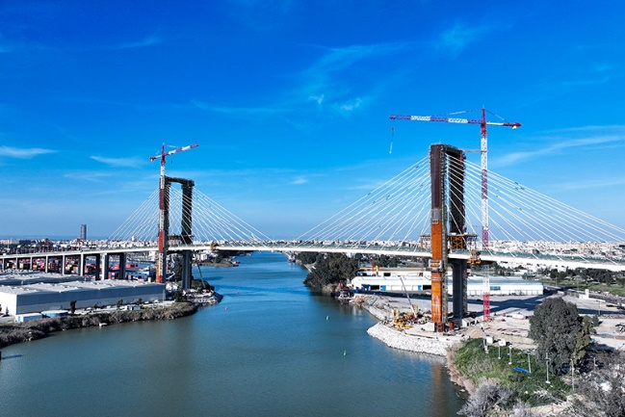Images

liebherr-420-ec-h-seville-01.jpg  
Au total, 80 haubans soutiennent les trois voies de circulation du pont. Dans le cadre des travaux, ces câbles seront remplacés et une voie de circulation supplémentaire sera ajoutée au pont.

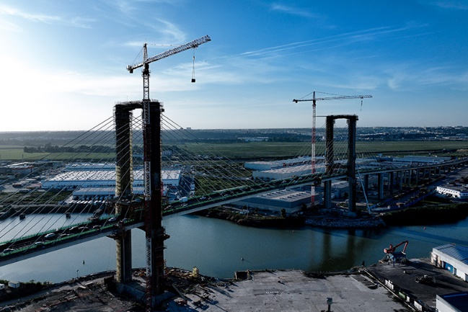

liebherr-420-ec-h-seville-02.jpg  
Lors du levage des renforts métalliques de 7,5 tonnes chacun à 110 mètres de hauteur, les deux grues 420 EC-H Litronic peuvent faire la démonstration de tout leur potentiel.

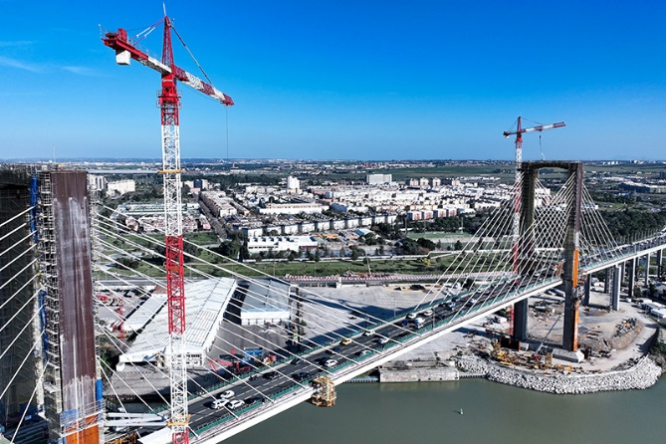

liebherr-420-ec-h-seville-03.jpg  
Les grues sont fixées au pylône du pont à l’aide de deux haubans chacune, le cadre extérieur jaune enserre un élément de mât. Le haubanage inférieur devait passer par les haubans du pont pour atteindre le mât.

Contact

Astrid Kuzia  
Spécialiste de la communication  
Téléphone : +49 7351/41 - 4044  
E-mail : astrid.kuzia@liebherr.com

Une publication de

Liebherr-Werk Biberach GmbH   
Biberach / Allemagne  
www.liebherr.com